Инструкция по эксплуатации БПС «Лайм»

Оглавление
1. Введение 3
2. ПО «Лайм Мобильный оператор» 3
3. ПО для конечных пользователей 9
3.1. ПО «Онлайн виджет быстрого пополнения» 10
3.2. ПО «Онлайн виджет покупки билетов» 13

Введение
Билетно-пропускная система "Лайм" (далее БПС) - это комплексная билетно-пропускная система, предназначенная для автоматизации управления доступом и продажами на объектах посещения (далее Объект). Система обеспечивает сквозную организацию процессов — от настройки гибкой тарифной политики и продажи билетов через различные каналы до контроля доступа и анализа продаж и посещаемости.
В состав системы входят следующие модули, которые могут эксплуатироваться пользователями системы (сотрудниками Объекта):
- ПО «Лайм Мобильный оператор»
- ПО «Онлайн виджет быстрого пополнения»
- ПО «Онлайн виджет продажи билета»

ПО «Лайм Мобильный оператор»
Приложение «Мобильный оператор» позволяет проходить в единоразовые и Платные зоны с помощью телефона.
В случае использования локального сервера Лайм при первом запуске приложения следует в первую очередь изменить адрес сервера на ваш
Если терминал уже зарегистрирован на другой сервер - сбросьте данные приложения через настройки Android или удалите и поставьте приложение заново
- Запустите приложение и перейдите в настройки (пин по умолчанию 2101)
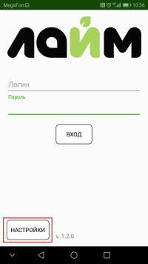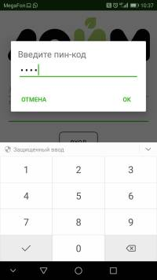

- Смените адрес сервера, проверьте соединение, сохраните настройки (кнопка сохранения настроек внизу экрана).
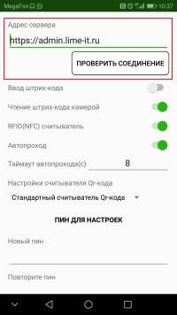
В системе может быть зарегистрировано любое количество мобильных операторов, для регистрации:
- Запустите мобильное приложение и введите логин и пароль.
При первичном входе следует использовать логин и пароль пользователя с административными правами!
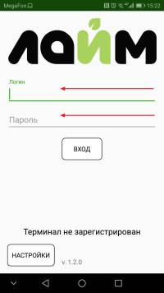
- После первого входа приложение предложит зарегистрировать терминал, для этого нужно ввести говорящее название терминала, чтобы потом его можно было найти в справочнике точек обслуживания. После регистрации в данном справочнике автоматически появится новая запись с введенным вами именем.
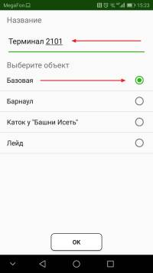
- После регистрации будет доступен штатный режим работы
- Выйдите из приложения и введите логин и пароль пользователя оператора
Оператор должен быть зарегистрирован как пользователь инсталляции.
Оператору не требуются специфические права
- При открытии приложения выводится название точки обслуживания внизу экрана.
- Для того, чтобы получить доступ к услугам данной точке обслуживания, необходимо ввести логин/пароль для входа в приложение. (Логин и пароль узнайте у администратора).
1. Введите логин,
2. Введите пароль,
3. Нажмите «Вход».
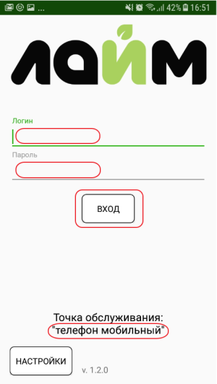

Вы попадете в список услуг, которые доступны для данной точки прохода.
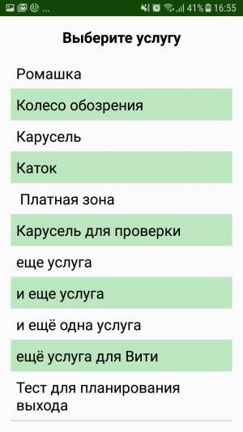
- Выберете нужную услугу для прохода.
Для выбора другой услуги нажмите кнопку «Назад» на телефоне, и вы попадете в список услуг.
Есть два типа услуг: Единоразовая услуга и Платная зона.
Если на Вашем объекте в качестве носителя, откуда списываются средства для оплаты прохода, используется QR- код или штрихкод, то в «Настройках» приложения, обязательно поставьте бегунок в поле «Чтение штрих-кода камерой» в режим «Включено» - тогда камера всегда будет открываться автоматически. Если же Ваш объект использует пластиковые карты или браслеты и списание происходит через NFS, то можно данный бегунок поставить в режим «Выключено», чтобы камера не открывалась без необходимости.

Единоразовая услуга
Выводится название Услуги.
Для прохода нужно считать карту, OR-код или штрих-код.
Для того чтобы считать карту, поднесите её к точке обслуживания (телефону).
Для того, чтобы считать QR-код или штрих-код наведите камеру на код.
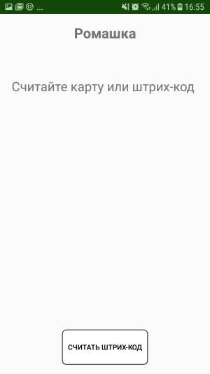

Платная зона
Выводится:
- название услуги,
- направление.
Направление можно менять с помощью переключателя.
Для прохода нужно считать карту, OR-код или штрих-код.
Для того чтобы считать карту, поднесите её к точке обслуживания (телефону).
Для того, чтобы считать QR-код или штрих-код наведите камеру на код.
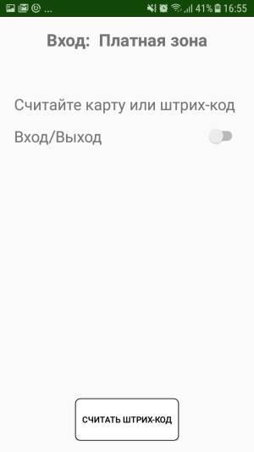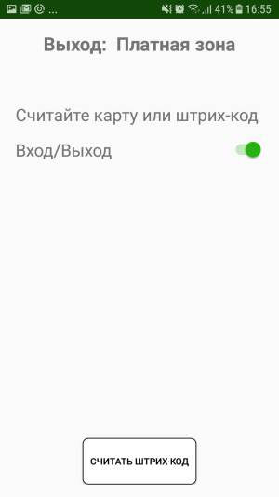

ПО для конечных пользователей

ПО «Онлайн виджет быстрого пополнения»
Интерфейс виджета:
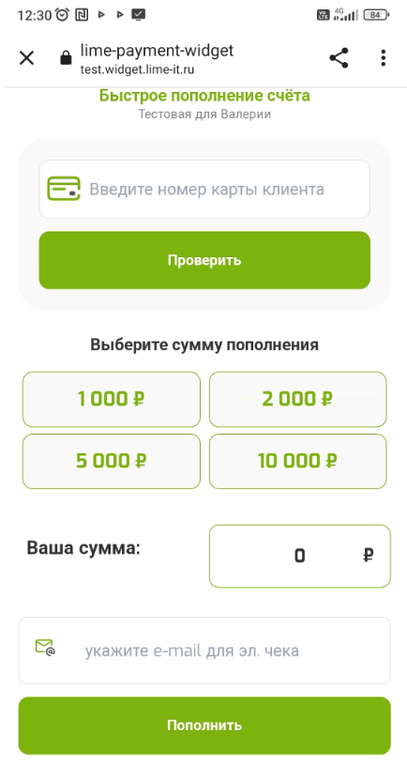
Действия:
1. Заполнить поле «Карта»
2. Нажать на кнопку «Проверить» (После нажатия на кнопку появится информация о счетах карты и балансе)
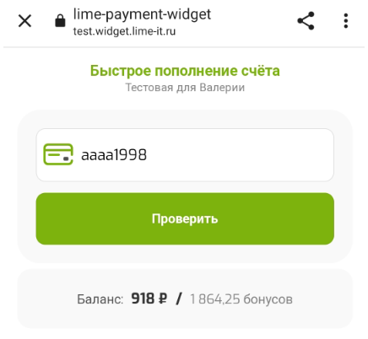
3. Выбрать сумму пополнения или ввести сумму в поле «Ваша сумма»
4. Нажать на кнопку «Пополнить»
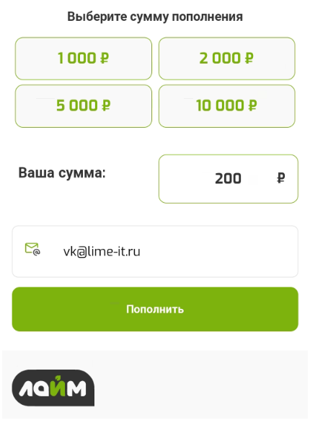
После нажатия на кнопку «Пополнить» происходит переход на страницу оплаты партнера сервиса «ЮКасса» (возможно использование других эквайеров)
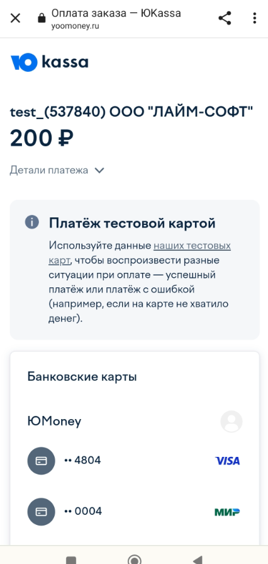

Далее необходимо заполнить данные банковской карты:
1) Номер карты
2) Срок действия ММ - месяц, ГГ - год
3) CSV код
После заполнения всех данных нажать на кнопку «Заплатить»
После оплаты денежные средства поступят на карту моментально.

ПО «Онлайн виджет покупки билетов»
Клиент проходит по ссылкам через сайт парка или считав qr-код.
- Введите номер карты и адрес электронной почты
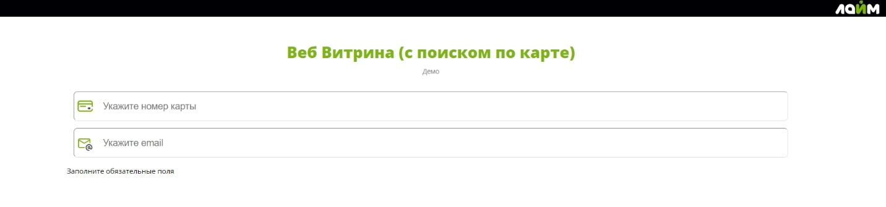
либо
- Вводит только адрес электронной почты
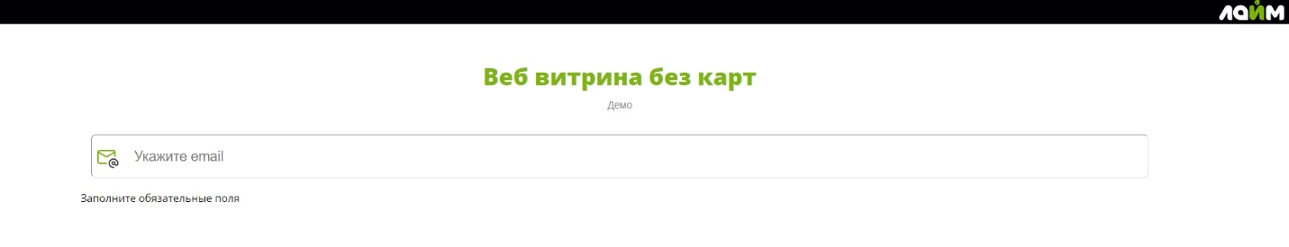
Если форма подразумевает обязательный ввод номера карты, то клиент сможет не только приобрести билет, но и пополнить депозитный счет при необходимости.
- Для покупки билета необходимо нажать кнопку с названием нужного билета.
- Для пополнения депозита можно нажать кнопку с суммой или ввести сумму вручную рядом с названием депозитного счета. Затем нажать кнопку «Пополнить».
Окно ручного ввода суммы показывается если соблюдено одно или несколько условий:
- нет кнопок для ввода
- задана сумма пополнения по умолчанию
- среди сумм пополнения есть 0
Билеты и сумма депозита попадают в корзину. При необходимости лишние товары можно удалить, а сумму депозита поменять.
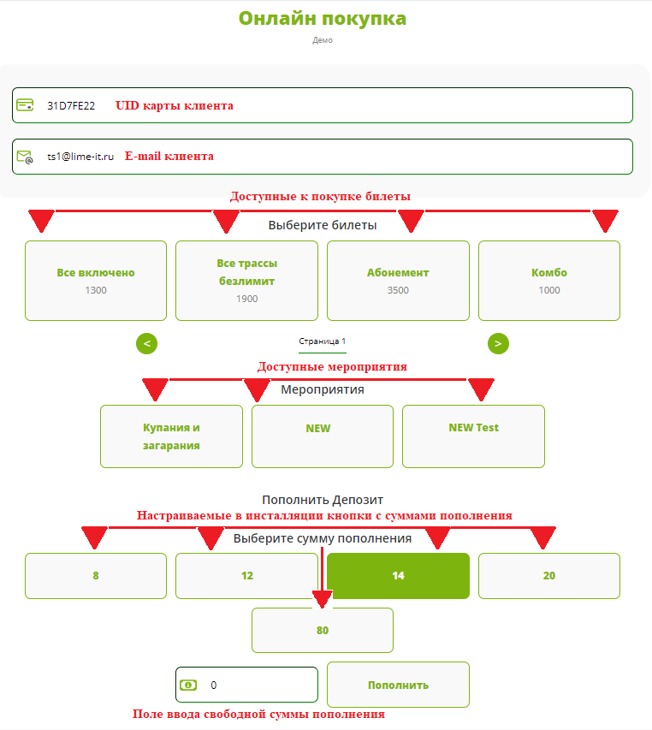
- Нажмите кнопку Купить. Откроется форма оплаты партнера сервиса «ЮКасса» (возможно использование других эквайеров).
Далее необходимо заполнить данные банковской карты:
- Номер карты
- Срок действия ММ - месяц, ГГ - год
- CSV код
Все указанные Вами данные не передаются сторонним сервисам!

- После заполнения всех данных нажать на кнопку «Заплатить»
- После оплаты на указанную почту придет письмо с QR-кодами, на которые записаны билеты. Также после оплаты откроется страница, на которой билет можно скачать.
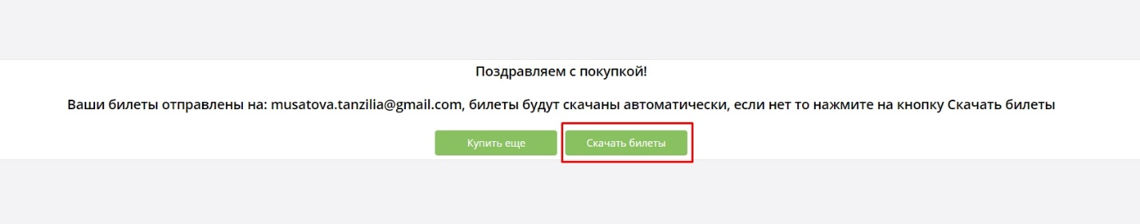
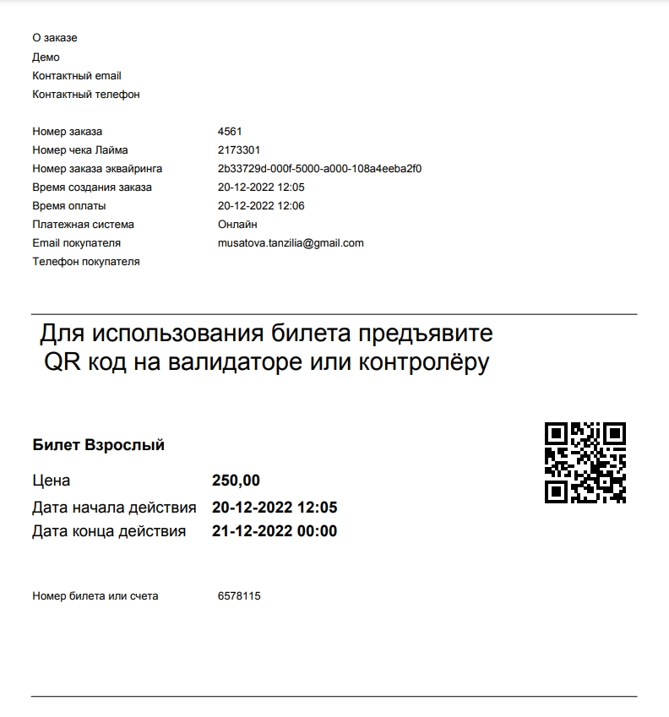
Если форма подразумевает ввод номера карты, то билет и пополнение депозита окажутся на карте клиента, а QR-код, пришедший на почту, является зашифрованным номером карты.

- Настройка виджета покупки билетов (веб-витрина) с новым дизайном
Для начала нужно создать отдельную кассу, а также группу касс (для добавления процессингов):
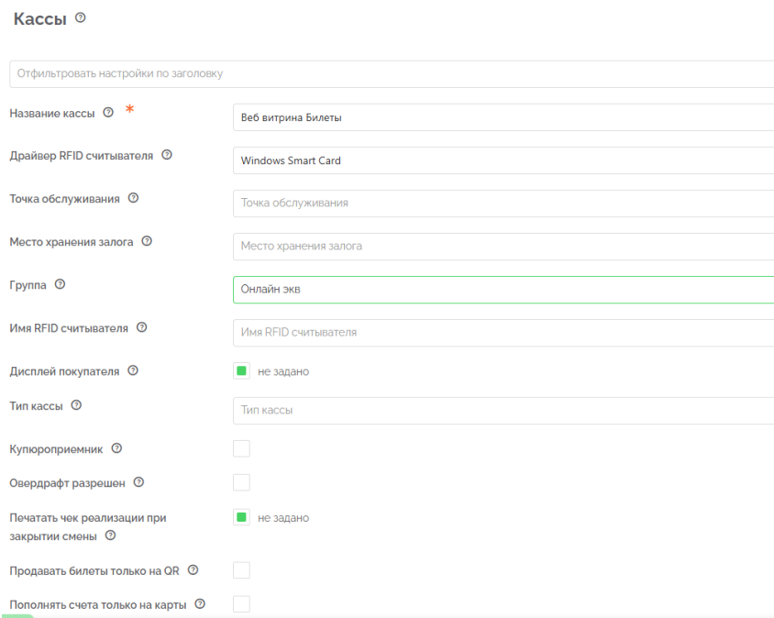

Далее нужно создать процессинг:
- Ввести название
- Выбрать «Режим процессинга» - «Фискальный»
- Выбрать нужную группу для отчетов в «Группа для отчетов»
- Выбрать «Тип оплаты» - «Интернет эквайринг»
- Выбрать в «Онлайн эквайринг» нужный тип
- Сохранить
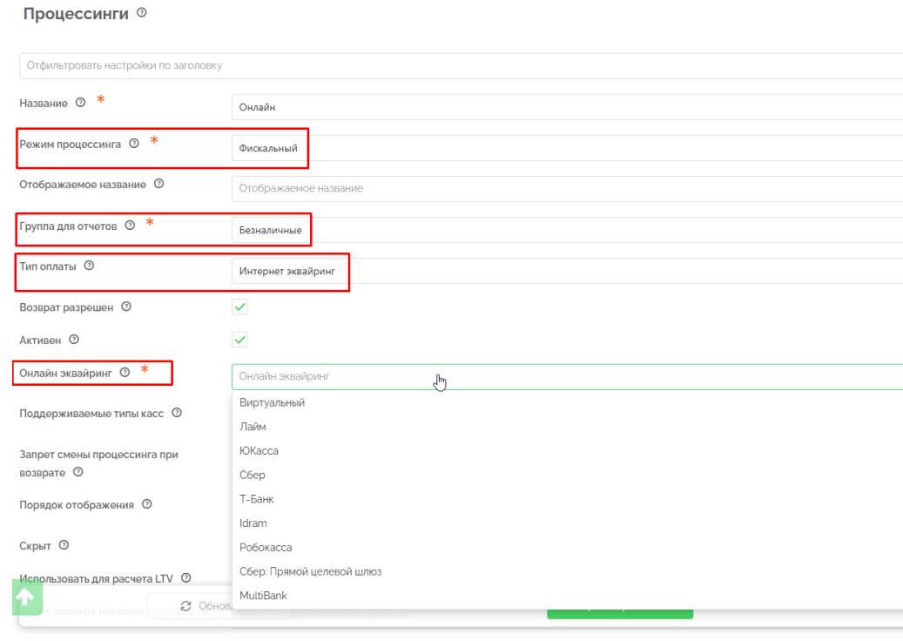
Созданный процессинг для виджета нужно добавить в отдельную группу касс
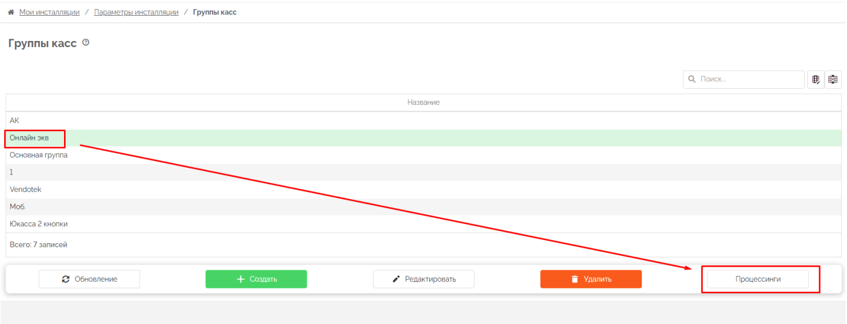

Далее необходимо создать интеграцию с типом «Веб витрина»:
- Ввести название
- Выбрать «Тип» - «Веб витрина»
- Выбрать «Поле для поиска» (Телефон, Код карты, Электропочта. Можно комбинировать, например «Код карты» и «Электропочта»)
- Выбрать созданную кассу
- Выбрать созданный процессинг
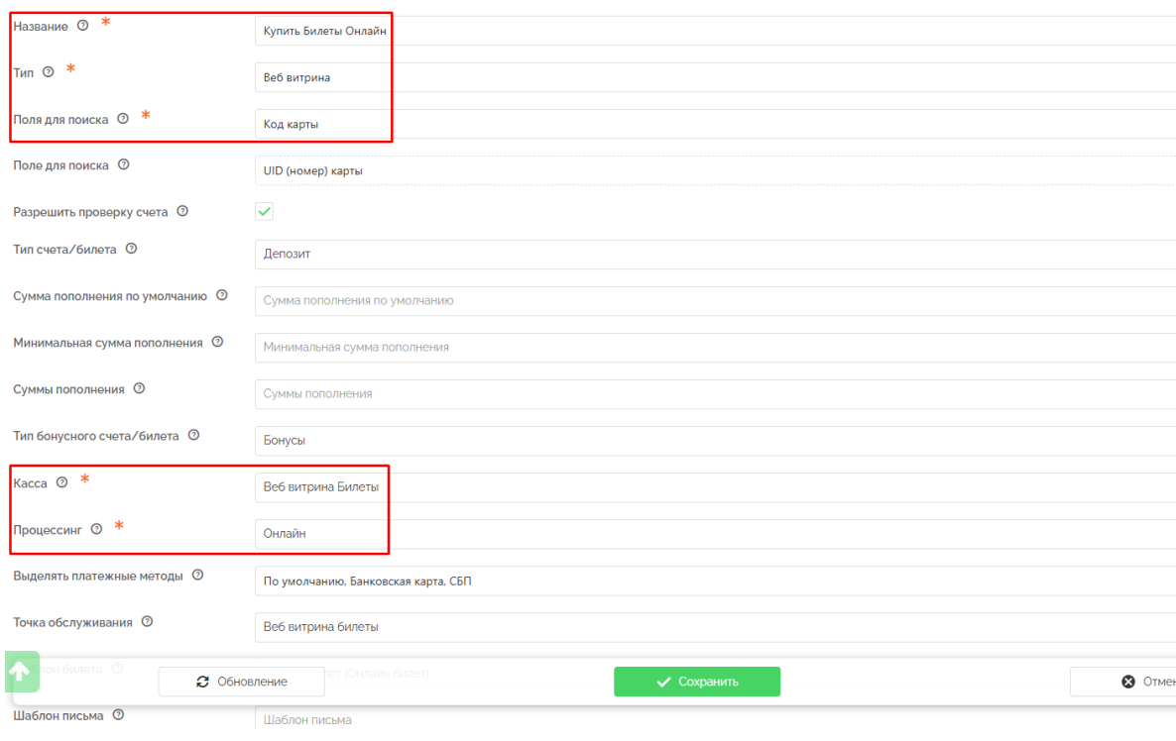
Для возможности пополнения счета через данный виджет нужно указать «Тип счета/билета», можно указать суммы пополнения по умолчанию, минимальную сумму пополнения. Можно отобразить кнопки с номиналами для пополнения, для этого нужно в поле «Суммы пополнения» ввести эти номиналы через пробел (например «100 200 500 1000»), для отображения поля для ручного ввода номинала нужно добавить «0» (например «0 100 200 500 1000»).
- Чекбокс «Разрешить проверку счета» - с выставленным чекбоксом виджет будет отображать текущий баланс счета.
- Параметром Максимальное число броней можно ограничить количество билетов на мероприятие в корзине в одном онлайн заказе.
- Можно изменить цвет фона кнопок и цвет текста в полях «Цвет фона» и «Цвет текста»
- Чекбокс «Не требовать привязки контактов к карте» - при взведении данного флага не производится проверки того, что карта и введенные контактные данные привязаны к одному счету. Таким образом покупатель может пополнять чужие карты с использованием своих контактных данных.
Так же при взведении данного флага номер телефона не привязывается к счету карты.
Ссылка на виджет будет выглядеть следующим образом: https://limepay.chudin.ru/buy/#/{IntegrationId} где «IntegrationId» - Id созданной интеграции. (Узнать Id интеграции можно в разделе «Интеграции», выбрать нужную и интеграцию и в адресной строке браузера скопировать последние цифры)
Обязательно добавить нужные билеты на созданную кассу.

Настройка отображения мероприятий
Для настройки отображения только нужных мероприятий потребуются несколько настроек:
1. Создать точку обслуживания:
- Ввести название
- Выбрать «Тип точки обслуживания» - «Касса»
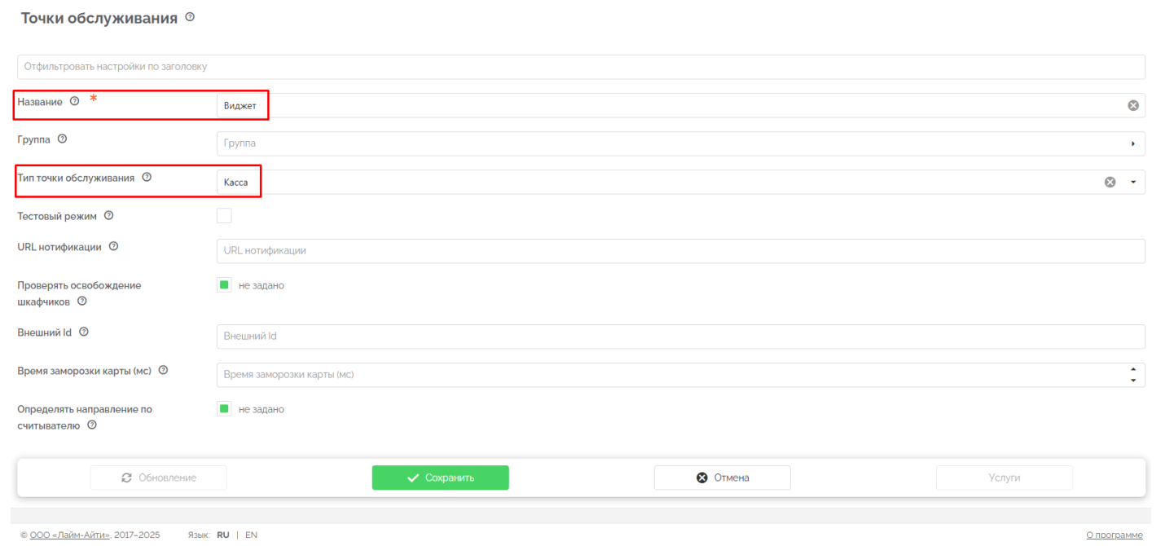
2. Добавить услуги с типом Мероприятие на эту точку обслуживания. Если не выбрать никакую услугу, то будут отображаться все мероприятия
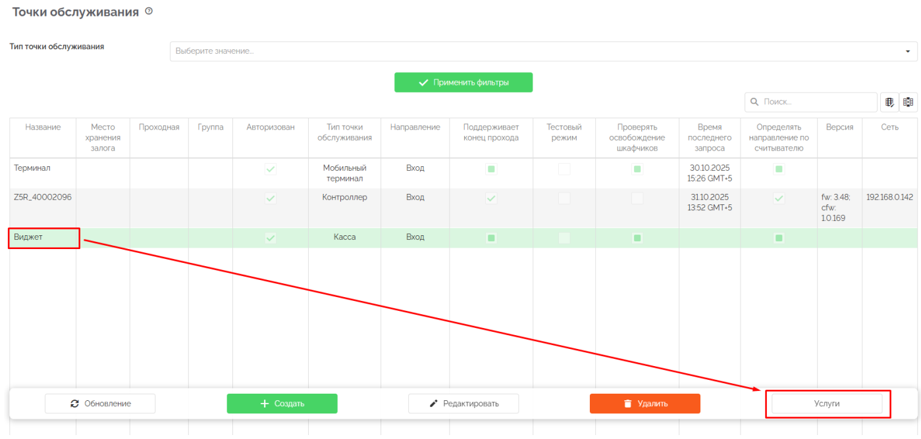
3. В настройках созданной интеграции с типом «Веб витрина» в параметре Точка обслуживания указать созданную в п.1 точку
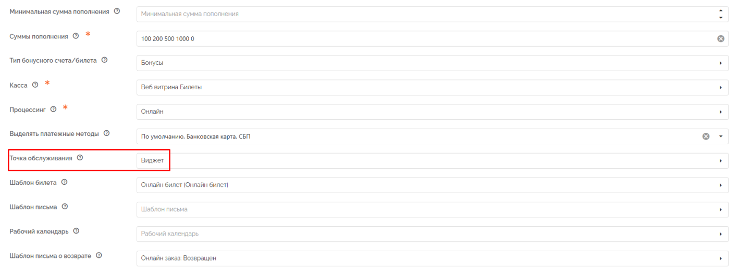

Настройка отображения нескольких кнопок процессинга ("Картой", "СБП")
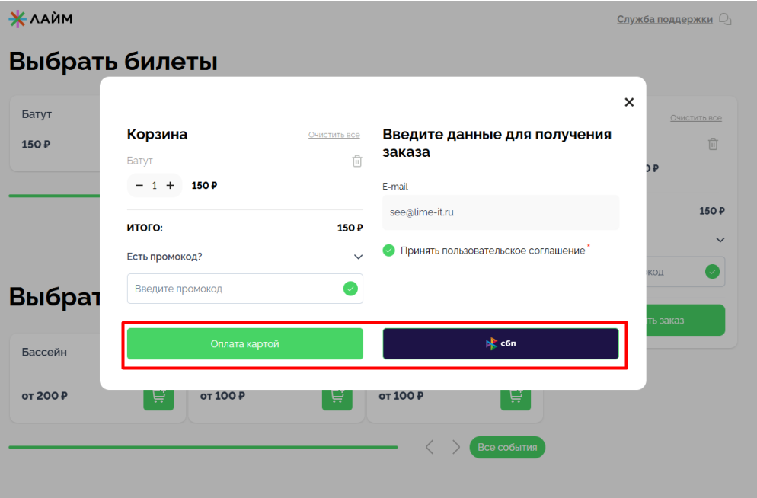
Для отображения нескольких кнопок процессинга необходимо в настройках интеграции выставить «Платежные методы» - «По умолчания, Банковская карта, СБП»
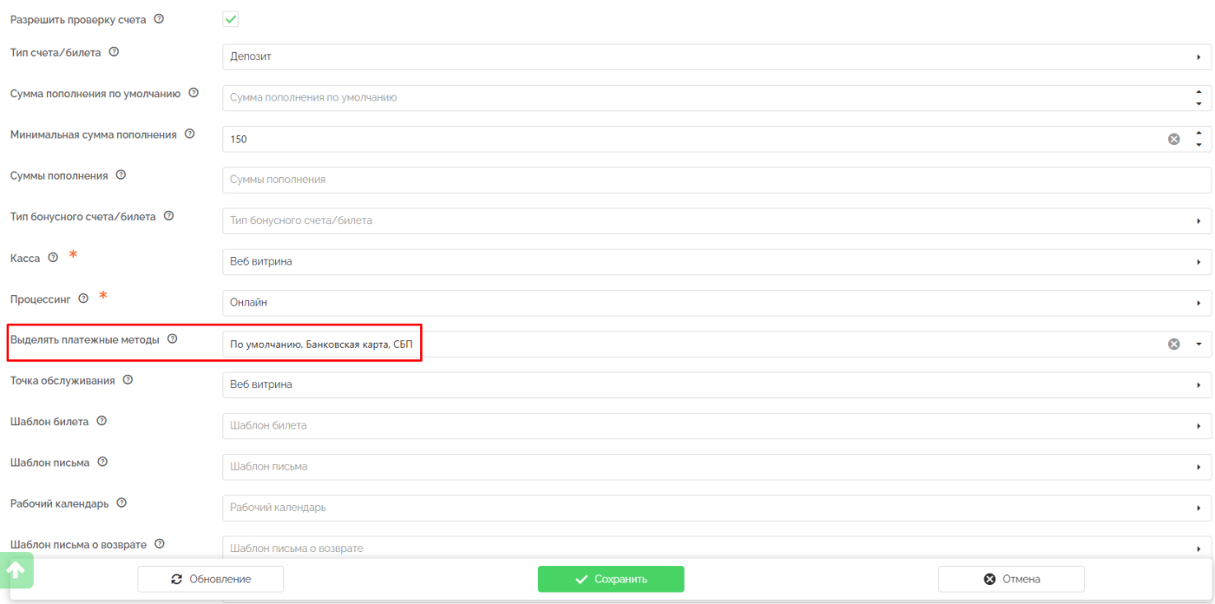
Чтобы у кнопок было разное название, нужно создать второй процессинг с таким же протоколом, что и у первого, но ввести ему нужное название (либо ввести в поле «Отображаемое название»), например «СБП».

Далее нужно у первого процессинга выбрать платежный метод «По умолчанию»:
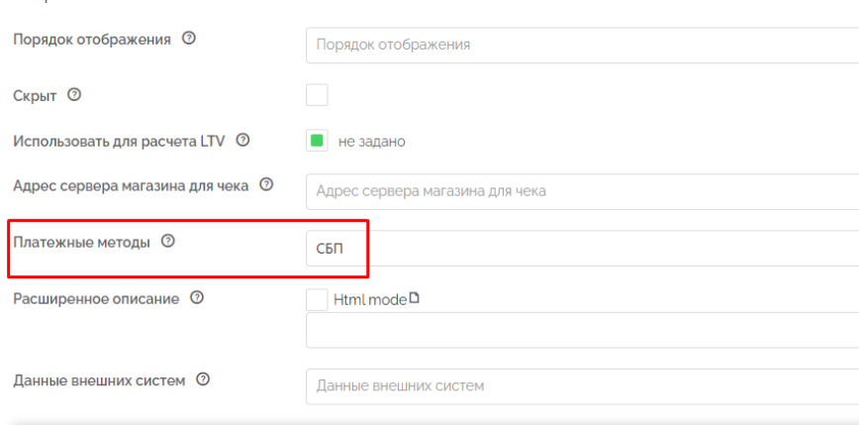
А у второго процессинга «СБП»:
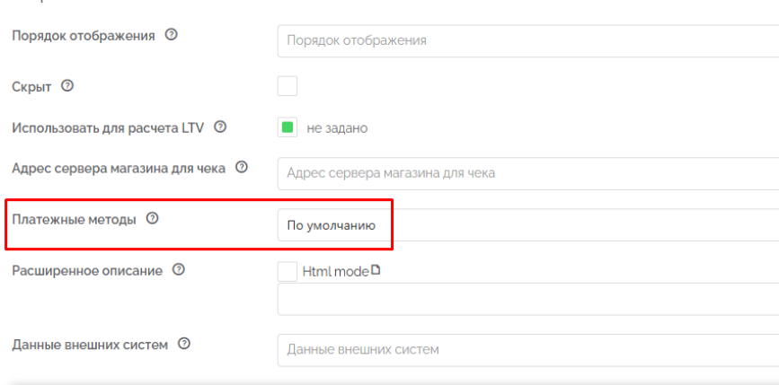
В виджете c новым дизайном отображается цветная кнопка с иконкой СБП, чтобы не выводить текст на такую кнопку, для второго процессинга можно ввести в поле «Отображаемое название» пробел.

Настройка отображения изображений (иконок) для билетов/мероприятий
Пример отображения виджета с добавленными иконками для билетов:
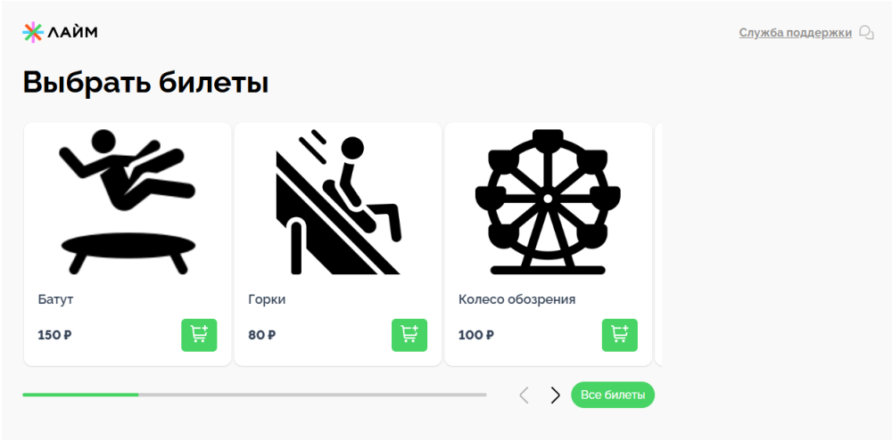
Для такого отображения нужно в настройках товаров/услуг в поле «Изображение» загрузить нужный файл
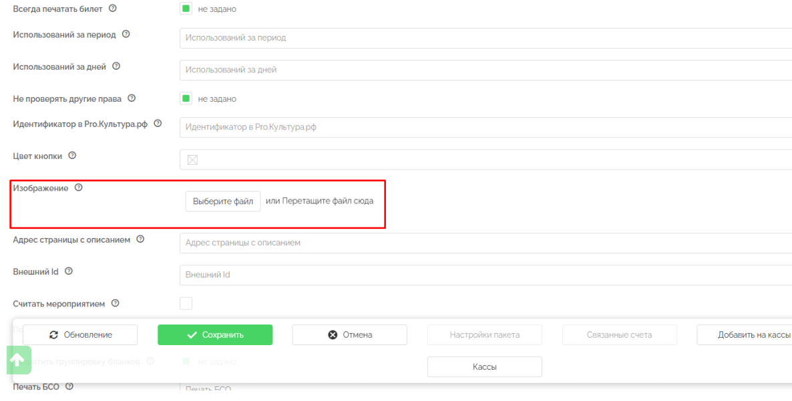

Настройка отображения бонусов при пополнении счета через виджет
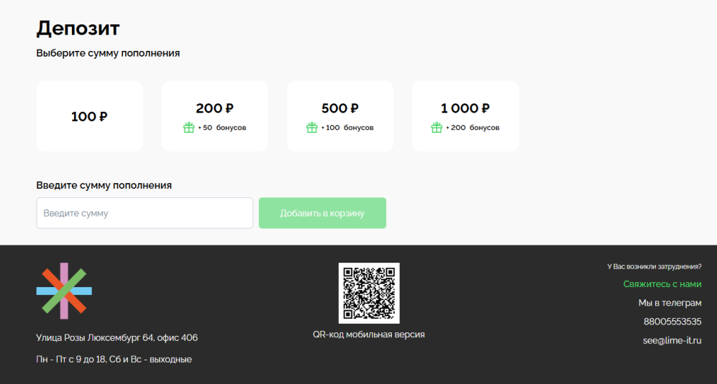
Для настройки отображения бонусов нужно создать бонусную систему в административной панели:
- Ввести название
- Выбрать тип «Лайм»
- Выбрать тип счета для начисления бонусов
- Выбрать чекбокс «Активен»
- Выбрать чекбокс «Использовать по умолчанию»
- Нажать «Сохранить»
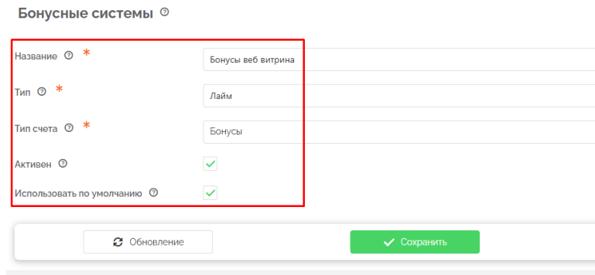
Далее нужно создать правила начисления:
- Ввести сумму в поле «Величина» - Сумма начисления
- Чекбокс «Абсолютное значение» если выставлен, то является абсолютным значением, иначе процентным
- Ввести минимальную стоимость - сумма с которой начинает работать правило (если введено «200», то при пополнении на сумму «200» и более будут начислены бонусы)
- Ввести максимальную стоимость - сумма на которой заканчивается действие правила (если введено «499», то при пополнении на сумму от «500» руб. данное правило перестает действовать)
- Выбрать кассу, которая используется в интеграции с типом «Веб витрина»
- Тип товара бонусной системы вместо счета - счет начисления бонусов
- нажать «Сохранить»
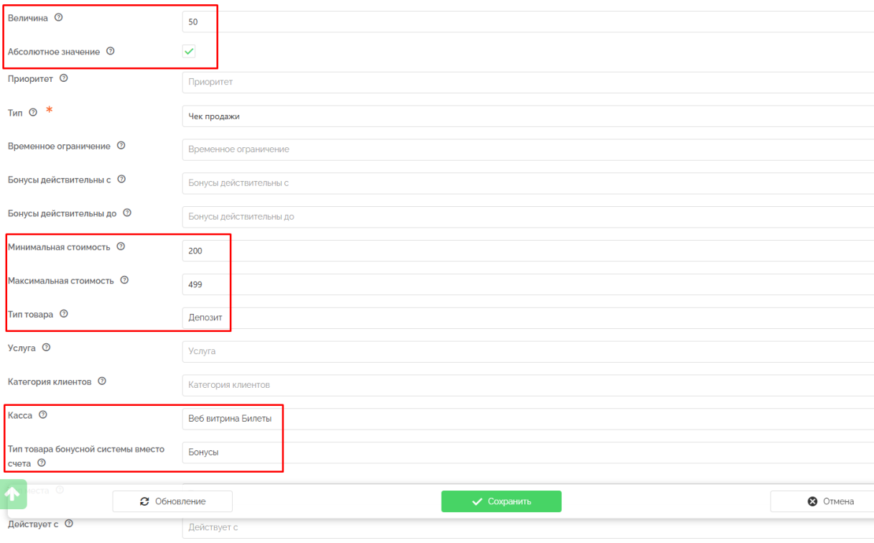
Чтобы на разные суммы пополнения отображалась своя сумма бонусов нужно создать несколько правил для бонусной системы у которых будут отличаться:
- Величина
- Минимальная стоимость
- Максимальная стоимость
Обязательно нужно добавить бонусный счет на кассу, которая используется в интеграции.

